Aplicações semelhantes
- Pac-Man O Pac-Man é a principal referência para o nosso projeto, porque é a base da ideia que queremos desenvolver. O conceito de percorrer um labirinto, recolher itens e evitar inimigos será mantido, embora numa versão mais simples e adaptada ao 3D.
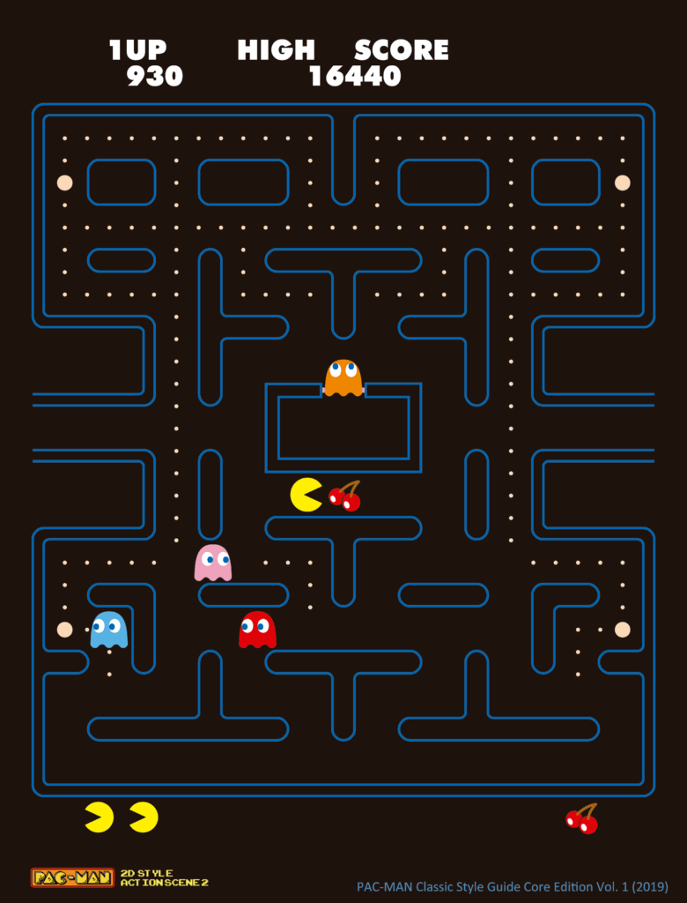
- Dark Deception O Dark Deception serve como inspiração sobretudo na parte visual e na forma como o jogador se move pelo cenário. A ideia de explorar um labirinto em perspetiva mais imersiva e fugir de uma ameaça constante influenciou a direção que queremos dar ao nosso projeto.

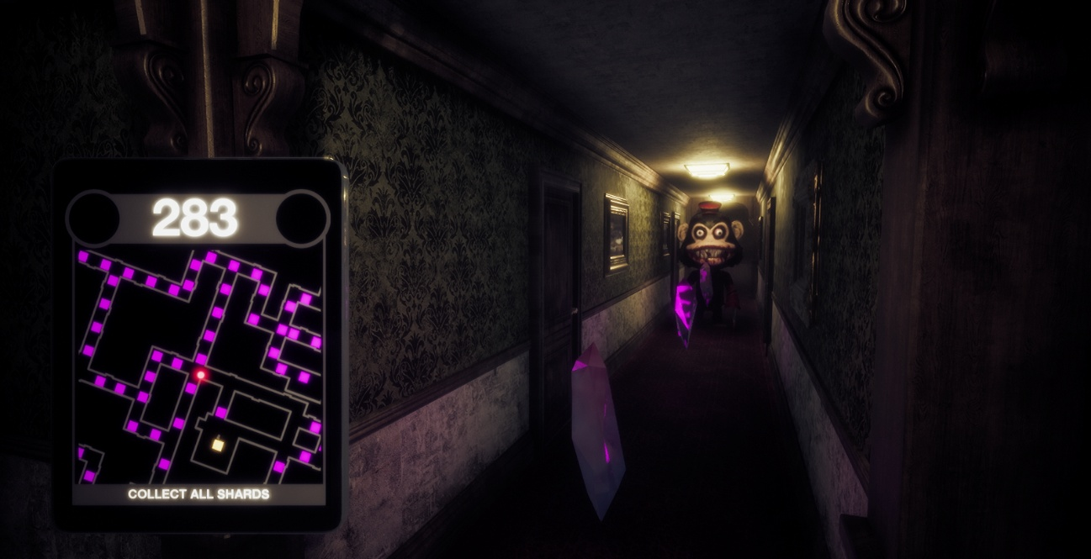
- Pac-Man World O Pac-Man World mostra como o universo de Pac-Man pode ser adaptado para um ambiente tridimensional. Esta referência é útil para perceber como transformar um jogo originalmente mais simples numa experiência visualmente mais rica e moderna.
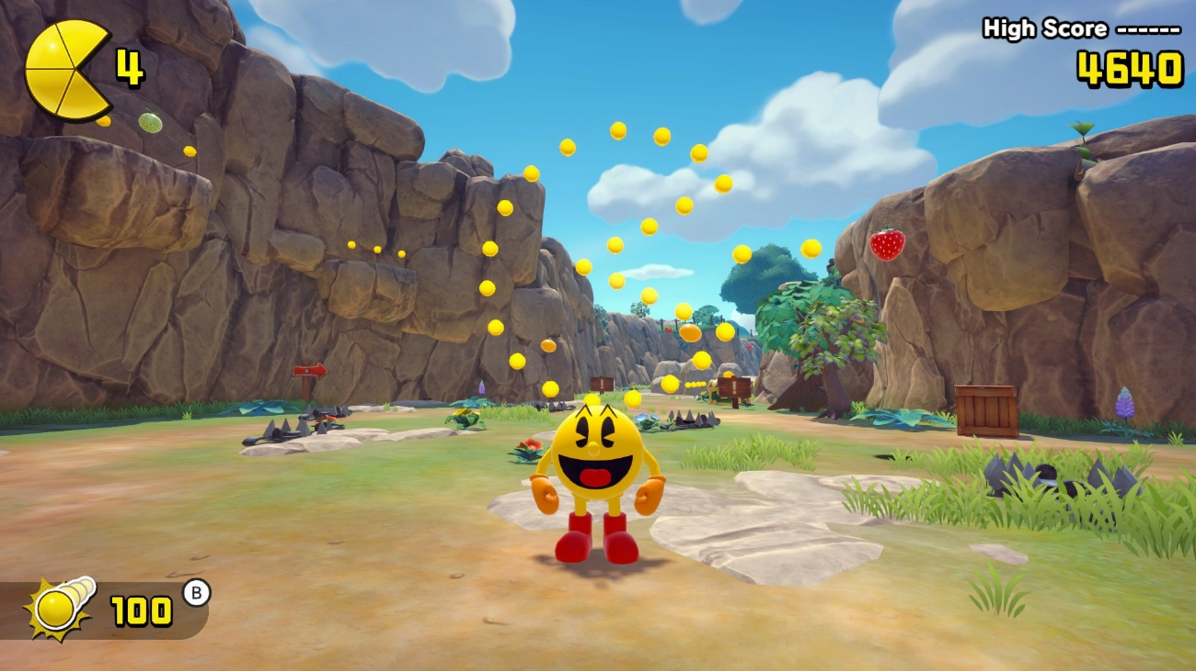
- 3D Monster Maze O 3D Monster Maze: Remake foi escolhido como uma das referências para o nosso projeto por apresentar uma experiência de exploração em labirinto num ambiente tridimensional, onde o jogador tem de evitar uma ameaça constante. Apesar de não ser diretamente baseado em Pac-Man, este jogo aproxima-se da ideia que queremos desenvolver, principalmente na sensação de tensão e na navegação pelo espaço 3D.
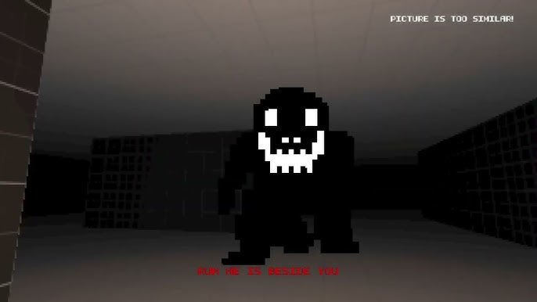

Proposta do trabalho prático a desenvolver
O trabalho prático que o grupo pretende desenvolver consiste numa recriação em 3D inspirada no jogo clássico Pac-Man, utilizando a biblioteca three.js. A ideia principal é criar um pequeno labirinto tridimensional onde o jogador se possa mover livremente, recolher itens espalhados pelo mapa e evitar um inimigo perseguidor. Embora o projeto tenha como base o conceito de Pac-Man, não será uma cópia exata do jogo original, mas sim uma adaptação simplificada e mais moderna. Para dar mais identidade ao projeto, pretendemos também inspirar-nos em Dark Deception, sobretudo ao nível do ambiente visual, da perspetiva e da sensação de perseguição. Desta forma, o jogo terá uma estética mais imersiva, com iluminação mais marcada e um cenário que transmita maior tensão ao jogador, sem deixar de manter a simplicidade necessária para ser exequível.
Semana | Período | Objetivos
Semana 2 | 14 — 20 abr | Setup do ambiente e construção do labirinto (matriz de dados convertida em geometria 3D).
Semana 3 | 21 — 27 abr | Implementação das câmaras: Perspetiva (navegação) e Ortográfica (vista de cima).
Semana 4 | 28 abr — 4 mai | Sistema de luzes: Configuração das PointLights coloridas nos fantasmas e SpotLight no jogador.
Semana 5 | 5 — 11 mai | Lógica de colisão (paredes e pastilhas) e sistema básico de movimento dos fantasmas.
Semana 6 | 12 — 18 mai | Animações (boca do Pac-Man, rotação de itens).
Semana 7 | 19 — 25 mai | Polimento final, correção de bugs, escrita do relatório e preparação da defesa.

